Изх. № 300/23.05.2023г. Приложение № 5 към чл. 4, ал. 1
Ново - ДВ, бр. 12 от 2016 г., в сила от 12.02.2016 г., изм. и доп. - ДВ, бр. 3 от 2018 г., изм. - ДВ, бр. 31 от 2019 г., в сила от 12.04.2019 г., доп. - ДВ, бр. 67 от 2019 г., в сила от 28.08.2019 г.)
ДО
ДИРЕКТОРА НА РИОСВ
ПЛОВДИВ

УВЕДОМЛЕНИЕ
за инвестиционно предложение
от „РециТрейд България” ЕООД,

УВАЖАЕМИ Г-Н ДИРЕКТОР,
Уведомяваме Ви, че „РециТрейд България” ЕООД има следното инвестиционно предложение „Добавяне в разрешителното за дейности с отпадъци на нов отпадък с код 13 05 06* /масло от маслено-водни сепаратори/„.

Характеристика на инвестиционното предложение:
1. Резюме на предложението:
(посочва се характерът на инвестиционното предложение, в т.ч. дали е за ново инвестиционно предложение и/или за разширение или изменение на производствената дейност съгласно приложение № 1 или приложение № 2 към Закона за опазване на околната среда (ЗООС).
Инвестиционното предложение е ново. Предвижда се:
- добавяне на нов отпадък с код 13 05 06* /масло от маслено-водни сепаратори/ за съхранение с максимално количество до 80т/година;

2. Описание на основните процеси, капацитет, обща използвана площ; необходимост от други свързани с основния предмет спомагателни или поддържащи дейности, в т.ч. ползване на съществуваща или необходимост от изграждане на нова техническа инфраструктура (пътища/улици, газопровод, електропроводи и др.), предвидени изкопни работи, предполагаема дълбочина на изкопите, ползване на взрив:
Имотът, където ще се реализира ИП е с № 230191 е собственост на „АНЕС 96“ ООД, ЕИК115790035 и е предоставен на инвеститора, съгласно договор за наем.
Имотът включва следните части: открита част с площ с площ 7231кв.м и самостоятелна масивна сграда производствен склад (технологична клетка) с площ от 905кв.м. Откритата площ е с трайна бетонова настилка, а масивната сграда - производствен склад е снабден с обволовка с дълбочина 60см, което позволява предотвратяване на разливи на течни отпадъци и разпиляване на твърди отпадъци.
Територията, определена за дейността отговаря на изискванията на чл.38 (1) от ЗУО Имотът е урегулирана територия с влязъл в сила ПУП с предназначение „за производствена и складова дейност“ на основание на Заповед № РД-15-547/26.08.2002 г. на Кмета на Община Първомай и Решение № 3/21.02.2003 г. за промяна предназначението на земеделски земи за неземеделски нужди на МЗГ.

Територията за реализиране на ИП има съществуваща пътна инфраструктура. Обектът е водоснабден с вода за питейно-битови нужди, има изградена канализационна система. Обектът е електроснабден.

По време на експлоатацията на площадката ще се извършват дейности по приемане и третиране на отпадъци.
В Приложение 1 е представен окончателен списък с отпадъци, дейности и количества след предвидените в настоящето ИП промени.
В Приложение 2 са представени дейностите по третиране на неопасните отпадъци.
В Приложение 3 са представени дейностите по третиране на опасните отпадъци.
В Приложение 4 е представен списък на извършваните дейности с отпадъци и максималните капацитети на инсталациите.
Не се предвижда инсталиране на нови съоръжения и инсталации за третиране на отпадъци. Всички налични съоръжения и инсталации ще останат непроменени.
Не се предвиждат нови дейности за третиране, освен разрешените в момента, а именно:
- R12 - Размяна на отпадъци за подлагане на някоя от дейностите с кодове R1 - R 11. Този код включва предварително третиране преди оползотворяването преди подлагане на някоя от операциите с кодове R1 - R11 на опасни и неопасни отпадъци;
- R 13 - Съхраняване на отпадъци до извършването на някоя от дейностите с кодове R 1 - R 12, с изключение на временното съхраняване на отпадъците на площадката на образуване до събирането им;
- D 9 - Физико-химично третиране, непосочено на друго място в настоящото приложение, водещо до образуване на крайни съединения или смеси, които се обезвреждат чрез някоя от дейностите с кодове D1–D12;
- D 14 – препакетиране преди подлагане на някоя от дейностите с кодове D 1 - D 13;
- D 15 – Съхраняване до извърването на някоя от дейностите с кодове D1-D14, с изключение на временното съхраняване на отпадъците на площадката на образуване до събирането им.

3. Връзка с други съществуващи и одобрени с устройствен или друг план дейности в обхвата на въздействие на обекта на инвестиционното предложение, необходимост от издаване на съгласувателни/разрешителни документи по реда на специален закон, орган по одобряване/разрешаване на инвестиционното предложение по реда на специален закон:
ИП няма връзка с други съществуващи и одобрени с устройствен или друг план дейности в обхвата на въздействие на обекта на инвестиционното предложение.
За извършване на дейността по третиране на отпадъци се изисква документ съгласно чл. 35 от ЗУО. Дружеството ще подаде Заявление за промяна на Разрешително за дейности с отпадъци № 09 – ДО - 1148 - 02 от 23.10.2023 год.

4. Местоположение:
(населено място, община, квартал, поземлен имот, като за линейни обекти се посочват засегнатите общини/райони/кметства, географски координати или правоъгълни проекционни UTM координати в 35 зона в БГС2005, собственост, близост до или засягане на елементи на Националната екологична мрежа (НЕМ), обекти, подлежащи на здравна защита, и територии за опазване на обектите на културното наследство, очаквано трансгранично въздействие, схема на нова или промяна на съществуваща пътна инфраструктура)
Предвижда се настоящето ИП да се реализира в ПИ 59080.230.191, местност „Кабата каладж чеир“, гр. Първомай, община Първомай, област Пловдив. Имотът е собственост на „АНЕС 96” ООД, като за използването му, Възложителят има сключен договор за наем.
Местоположението на ИП попада изцяло в ЗЗ по ЗБР и Директивата за птиците BG0002081 „Марица - Първомай“. Най-близката територия по ЗЗТ е защитена местност „Шарения остров“, отстояща на около 3.0 км в северозападна посока.
Обектите, подлежащи на здравна защита и намиращи се в близост до ИП са жилищни сгради на гр. Първомай и МБАЛ – гр. Първомай, намиращи се на около 340 м югоизточно от мястото за реализация на ИП.
Не се очаква засягане на територии за опазване на обектите на културното наследство, както и осъществяване на трансгранично въздействие.
Не се предвижда изграждането на нова или промяна на съществуваща пътна инфраструктура.
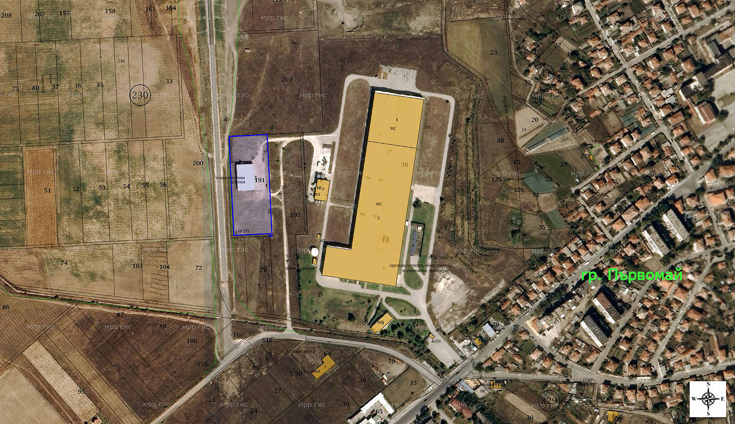
Местоположение на имота (със син контур), в който ще се реализира ИП

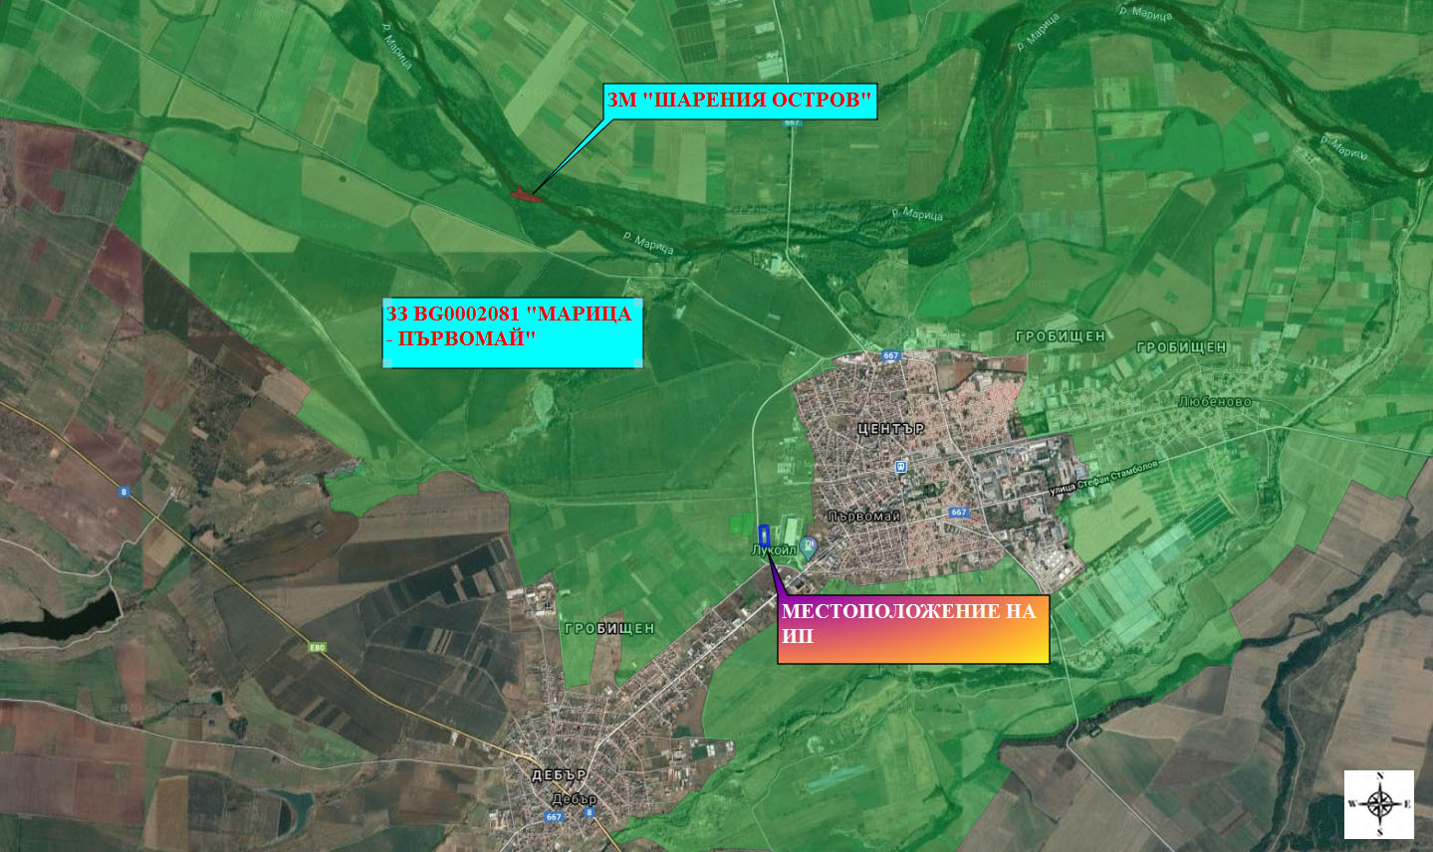
Местоположение на ИП, спрямо най-близко разположените елементи на Националната екологична мрежа (НЕМ)

5. Природни ресурси, предвидени за използване по време на строителството и експлоатацията:
(включително предвидено водовземане за питейни, промишлени и други нужди - чрез обществено водоснабдяване (ВиК или друга мрежа) и/или водовземане или ползване на повърхностни води и/или подземни води, необходими количества, съществуващи съоръжения или необходимост от изграждане на нови)
При експлоатацията на предмета на ИП ще се използва питейна вода за битови нужди в количества до 1,0 куб.м/ден, осигурени от ВиК оператор.
6. Очаквани вещества, които ще бъдат емитирани от дейността, в т.ч. приоритетни и/или опасни, при които се осъществява или е възможен контакт с води:
Не се очаква от дейността да бъдат емитирани вещества, включително приоритетни или опасни, които биха имали контакт с води.
7. Очаквани общи емисии на вредни вещества във въздуха по замърсители:

На етапа на експлоатация няма да има източници на организирани емисии в атмосферния въздух.
Очакват се периодично, при получаване и експедиция на отпадъците, неорганизирани емисии на прах и изгорели газове от ДВГ на транспортните средства.

8. Отпадъци, които се очаква да се генерират, и предвиждания за тяхното третиране:
По време на експлоатацията се очаква да се генерират:
- опаковки при доставка на консумативи;
- абсорбенти при ликвидиране на евентуални разливи и при бракуване на работно облекло;
- отпадъци от получени от дейностите по третиране на отпадъците;
- битови отпадъци от дейността на персонала;
- строителни отпадъци от изграждането на навеса;
Всички отпадъци, образувани по време на експлоатацията на обекта ще се събират разделно на обособените за целта места и ще се предават за последващо транспортиране и третиране на лица, притежаващи документ съгласно чл. 35 от ЗУО.
Битовите отпадъци ще се извозват на определено за целта депо от фирмата по сметосъбиране, обслужваща зоната и притежаваща изискуемия се документ по ЗУО.
Всички генерирани отпадъци ще бъдат класифицирани по надлежния ред съгласно ЗУО и Наредба no 2 от 23 юли 2014 г. за класификация на отпадъците (обн. ДВ. бр.66 от 8 Август 2014 г., посл.изм. ДВ. бр.46 от 1 Юни 2018 г.

9. Отпадъчни води:
(очаквано количество и вид на формираните отпадъчни води по потоци (битови, промишлени и др.), сезонност, предвидени начини за третирането им (пречиствателна станция/съоръжение и др.), отвеждане и заустване в канализационна система/повърхностен воден обект/водоплътна изгребна яма и др.).
На обекта ще се формират битово-фекални отпадъчни води до 1,0 куб.м/ден. Те ще заустват в селищната канализационна мрежа, която ще ги отвежда в ГПСОВ Първомай за пречистване.
10. Опасни химични вещества, които се очаква да бъдат налични на
площадката на предприятието/съоръжението:
(в случаите по чл. 99б от ЗООС се представя информация за вида и количеството на опасните вещества, които ще са налични в предприятието/съоръжението съгласно приложение № 1 към Наредбата за предотвратяване на големи аварии и ограничаване на последствията от тях)
На територията на ИП не се предвижда да се съхраняват и използват опасни вещества, включени в приложение № 1 към Наредбата за предотвратяване на големи аварии и ограничаване на последствията от тях.

І. Моля да ни информирате за необходимите действия, които трябва да предприемем, по реда на глава шеста от ЗООС.
Моля на основание чл. 93, ал. 9, т. 1 от ЗООС да се проведе задължителна ОВОС, без да се извършва преценка.
Моля, на основание чл. 94, ал. 1, т. 9 от ЗООС да се проведе процедура по ОВОС и/или процедурата по чл. 109, ал. 1 или 2 или по чл. 117, ал. 1 или 2 от ЗООС.
ІІ. Друга информация (не е задължително за попълване)
Моля да бъде допуснато извършването само на ОВОС (в случаите по чл. 91, ал. 2 от ЗООС, когато за инвестиционно предложение, включено в приложение № 1 или в приложение № 2 към ЗООС, се изисква и изготвянето на самостоятелен план или програма по чл. 85, ал. 1 и 2 от ЗООС) поради следните основания (мотиви):
………………………………………………………………………………………………………
Прилагам:
1. Документи, доказващи обявяване на инвестиционното предложение на интернет страницата на възложителя, ако има такава, и чрез средствата за масово осведомяване или по друг подходящ начин съгласно изискванията на чл. 95, ал. 1 от ЗООС.
2. Документи, удостоверяващи по реда на специален закон, нормативен или административен акт права за иницииране или кандидатстване за одобряване на инвестиционно предложение.
3. Други документи по преценка на уведомителя:
3.1. допълнителна информация/документация, поясняваща инвестиционното предложение;
3.2. картен материал, схема, снимков материал в подходящ мащаб.
4. Електронен носител - 1 бр.
5. Желая писмото за определяне на необходимите действия да бъде издадено в електронна форма и изпратено на посочения адрес на електронна поща.
6. Желая да получавам електронна кореспонденция във връзка с предоставяната услуга на посочения от мен адрес на електронна поща.
7. Желая писмото за определяне на необходимите действия да бъде получено чрез лицензиран пощенски оператор.

Дата: 27.10.2023г Уведомител: …………………
(подпис)

